Supplemental Figure 1. Partial original pictures of detected SARS-CoV-2 IgM and IgG antibodies by GICA. S：Serum; P：Plasma（EDTA-K₂）; N：Plasma（sodium citrate); B：Whole blood（EDTA-K₂）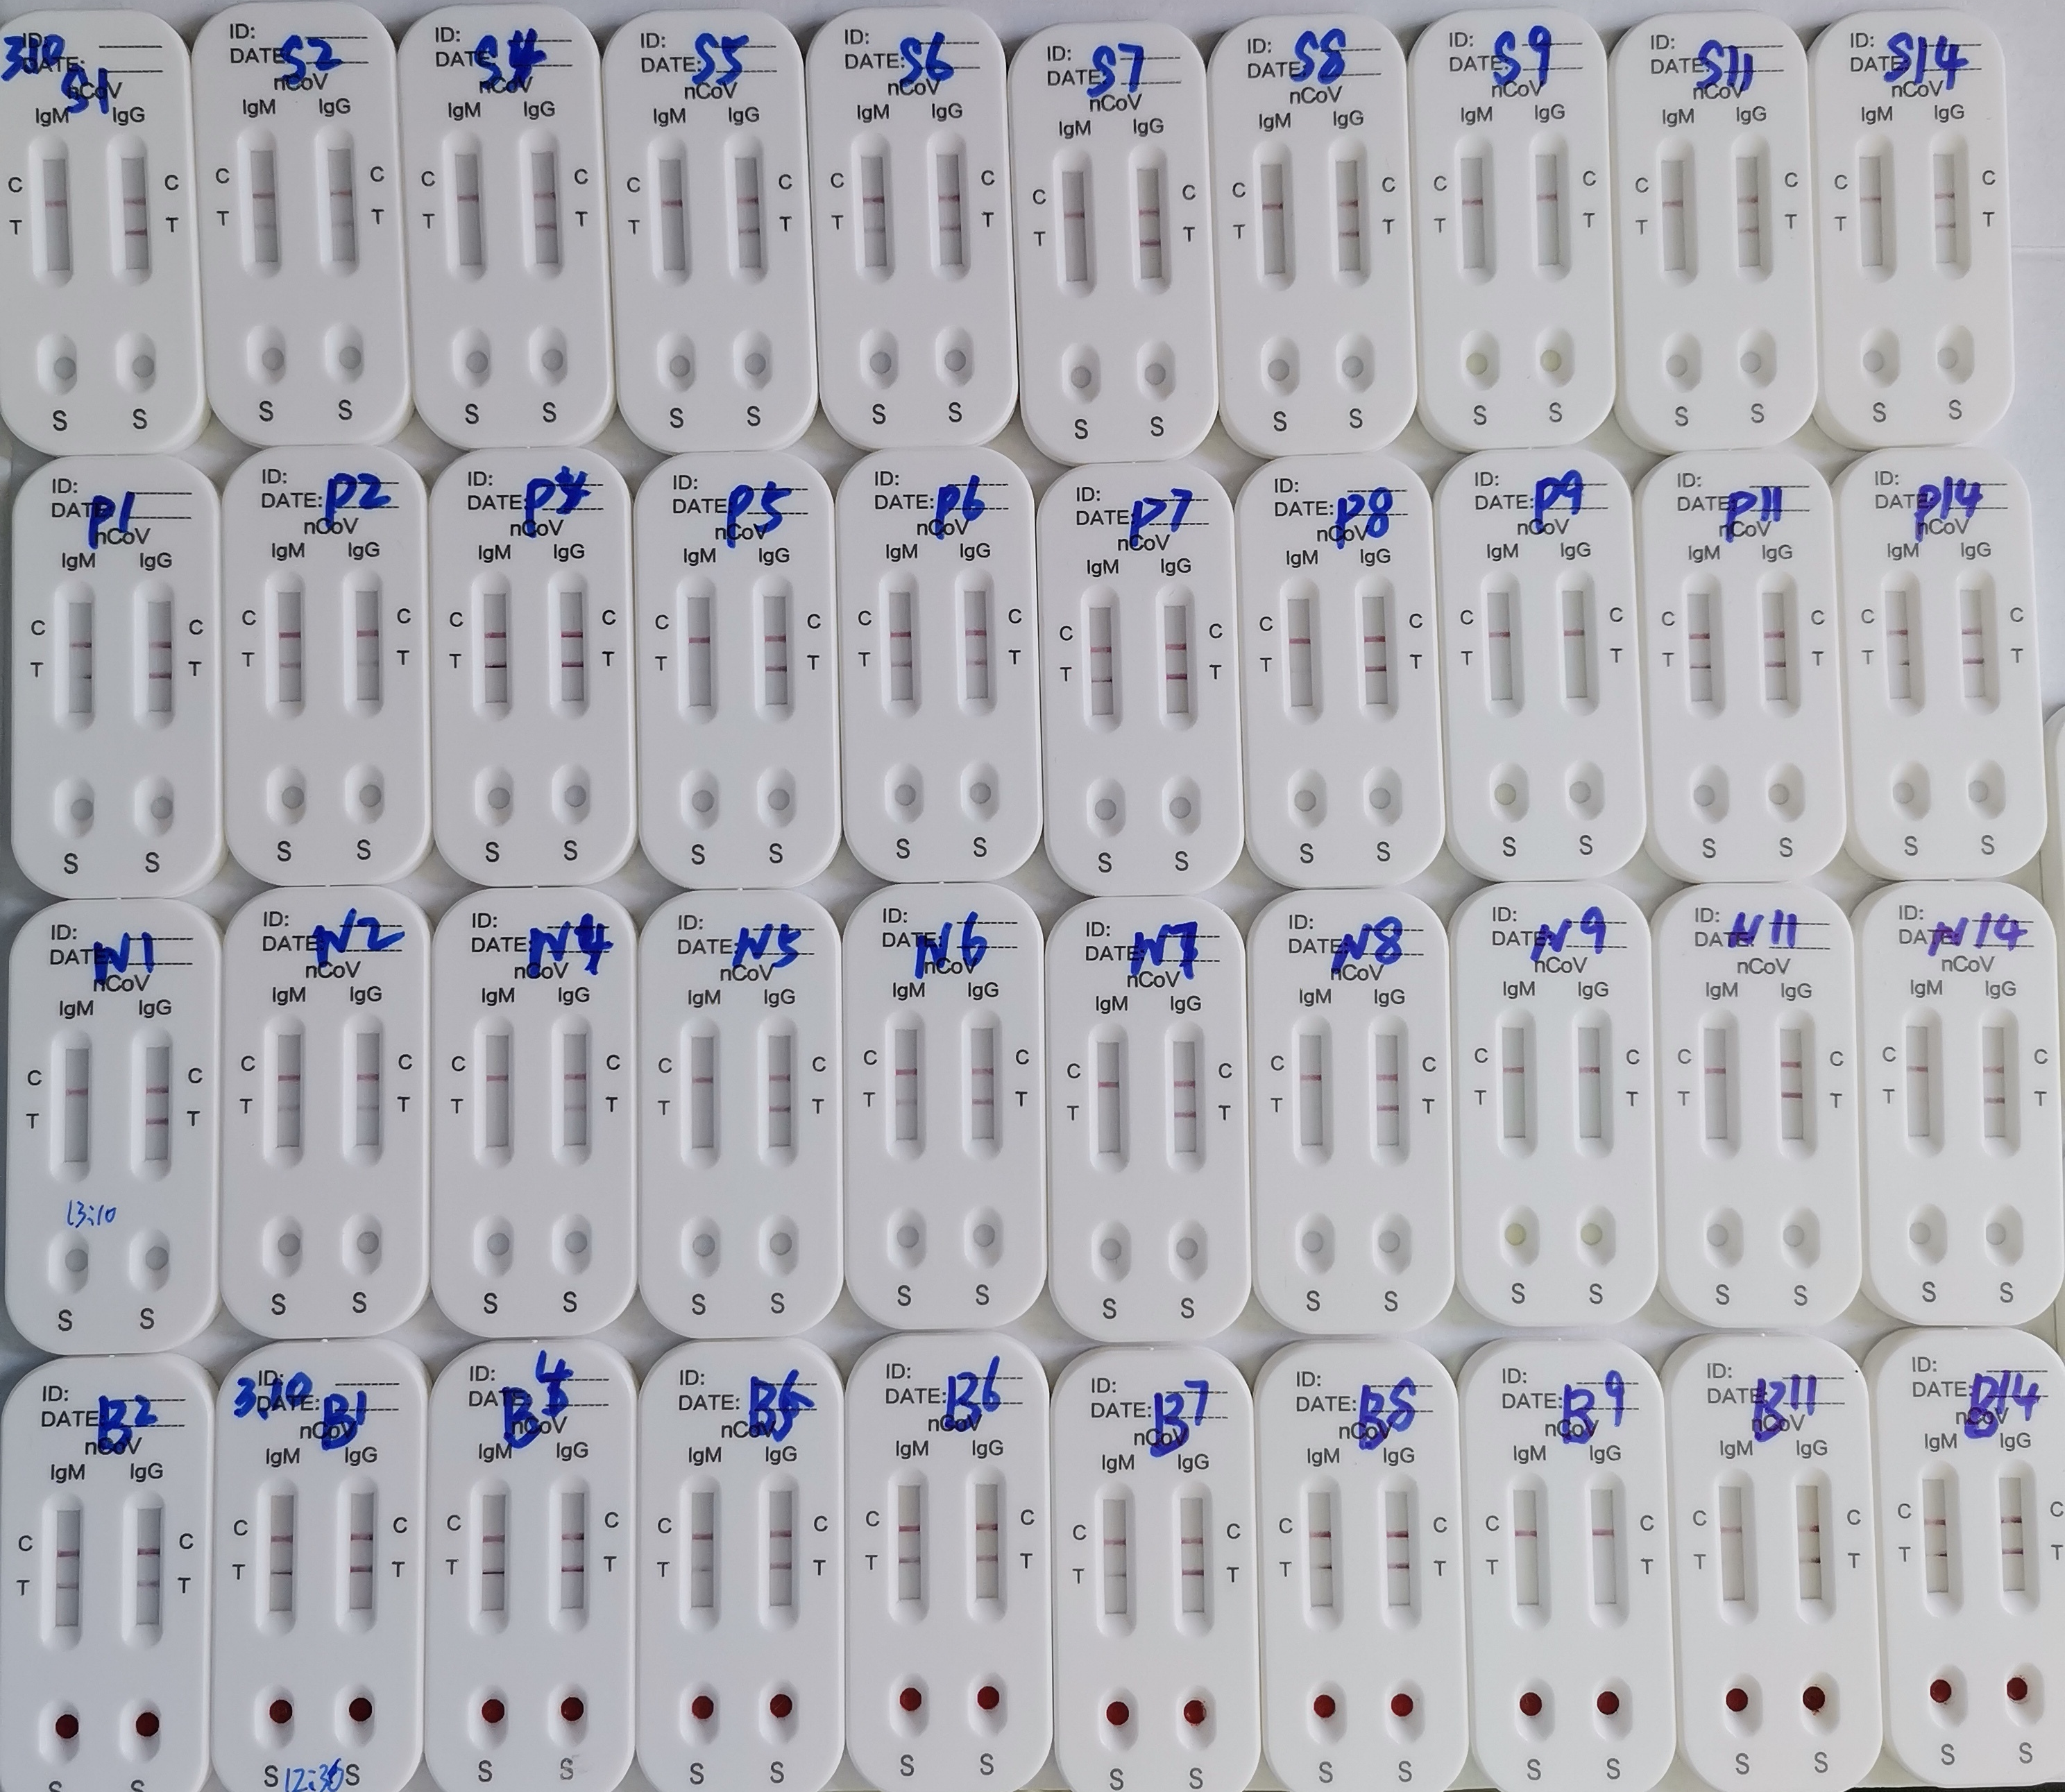

P: Plasma（EDTA-K₂）
N：Plasma（sodium citrate)
S: Serum
B: Whole blood（EDTA-K₂）

